### **PROCESO: EMITIR Y DECLARAR CERTIFICADOS DE DONACIÓN**

El presente proceso describe las labores realizadas por la Encargada de Donaciones para emitir y declarar ante la SUNAT los Certificados de Donación entregados a los donantes.

| **MACROPROCESO: GESTIÓN DE IMAGEN INSTITUCIONAL Y DONACIONES**  **Proceso “Emitir y Declarar Certificados de Donación”** | | | |
| --- | --- | --- | --- |
| **PROPÓSITO** | El presente proceso cumple los siguientes objetivos:  **OSE 2:** Comprometer a todos los miembros de la comunidad educativa con su desarrollo integral para responder al desafío de una educación de calidad, desde la mística y propuesta de FYA.  **OSE 3:** Lograr una educación técnica cualificada acorde con las necesidades del mercado laboral, conducente al desarrollo local, regional y nacional.  **OSE 5:** Ampliar la acción educativa de FYA tanto formal como alternativa en los sectores más pobres de la sierra y selva para contribuir en la mejora de su calidad de vida y tener una mayor incidencia en la educación pública. | | |
| **RESPONSABLE** | Encargada de Donaciones | **BASE LEGAL** | No Aplica |
| **ACTORES DEL PROCESO** | * Encargada de Donaciones * Donante | | |
| **CLIENTES INTERNOS** | No Aplica | **CLIENTE EXTERNO** | No Aplica |
| **ALCANCE** | El presente proceso se encuentra en torno al esfuerzo realizado por la Encargada de Donaciones para hacer emitir y declarar ante la SUNAT todos los certificados de Donación emitidos a los donantes. | | |
| **PROCEDIMIENTO** | 1. Luego de que el donante realiza la donación, la Encargada de Donaciones elabora el Certificado de Donación respectivo.. 2. La Encargada de Donaciones elabora el Certificado de Donación, en el cual, en caso sea empresa, se incluye el nombre de la empresa, el RUC y la donación realizada. En caso sea una persona natural, se coloca el nombre del donante y la donación realizada. 3. La Encargada de Donaciones entrega el certificado al donante. 4. Al final del día, la Encargada de Donaciones entrega un listado de Donaciones del Día al Jefe de Donaciones. 5. Al final de cada año, la Encargada de Donaciones elabora una Declaración Jurada, para que ésta sea presentada a la SUNAT, junto con todos los certificados de Donación y los respaldos correspondientes (boletas o facturas). 6. La Encargada de Donaciones presenta la declaración jurada a la SUNAT junto con los certificados de donación entregados durante todo el año. | | |
| **PROCESOS RELACIONADOS** | No Aplica | | |

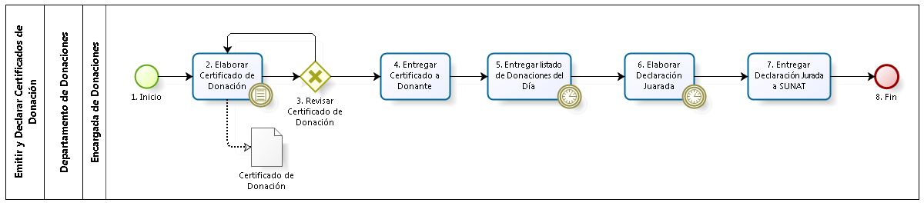

|  |  |  |  |  |  |  |  |
| --- | --- | --- | --- | --- | --- | --- | --- |
| **N°** | **ENTRADA** | **ACTIVIDAD** | **SALIDA** | **DESCRIPCIÓN** | **RESPONSABLE** | **TIPO ACTIVIDAD** | **MACROPROCESO** |
| **1.** |  | Inicio | * Verificación realizada * Boleta o Factura innecesaria * Donación entregada * Boleta o factura entregada | Tras recibir la donación del donante, la Encargada de Donaciones iniciará la emisión del certificado. | Encargada de Donaciones | Manual | Gestión de Imagen Institucional y Donaciones |
| **2.** | * Verificación realizada * Boleta o Factura innecesaria * Donación entregada * Boleta o factura entregada * Certificado de Donación por corregir | Elaborar Certificado de Donación | * Certificado de Donación | Ante la necesidad del donante de un certificado de Donación, la Encargada de Donaciones elabora el Certificado de Donaciones. En el caso de empresas, se coloca el nombre de la empresa, el RUC y la donación realizada; mientras que para personas naturales, se coloca el nombre del donante y la donación realizada. | Encargada de Donaciones | Manual | Gestión de Imagen Institucional y Donaciones |
| **3.** | * Certificado de Donación | Revisar Certificado de Donación | * Certificado de Donación por corregir * Certificado de Donación correcto | La Encargada de Donaciones revisa el Certificado elaborado, revisando los datos de la empresa o persona que realizó la donación. En caso el certificado esté incorrecto, la Encargada de Donaciones vuelve a elaborarlo. En caso contrario, procede a entregarlo al donante. | Encargada de Donaciones | Manual | Gestión de Imagen Institucional y Donaciones |
| **4.** | * Certificado de Donación correcto | Entregar Certificado a Donante | * Certificado de Donación entregado | La Encargada de Donaciones entrega el Certificado de Donación al donante. | Encargada de Donaciones | Manual | Gestión de Imagen Institucional y Donaciones |
| **5.** | * Certificado de Donación entregado * Carta de Agradecimiento enviada * Certificado de Donación “Anónimo” | Entregar listado de Donaciones del Día | * Listado de Donaciones del día | Al final del día, la Encargada de Donaciones entrega al Jefe de Donaciones el listado de donaciones del día, junto con los certificados y sus respaldos correspondientes (boletas o facturas). | Encargada de Donaciones | Manual | Gestión de Imagen Institucional y Donaciones |
| **6.** | * Listado de Donaciones del día | Elaborar Declaración Jurada | * Declaración Jurada | Al final del año, la Encargada de Donaciones elabora una Declaración Jurada, a ser presentada a la SUNAT junto con todos los certificados de Donación y los respaldos correspondientes. | Encargada de Donaciones | Manual | Gestión de Imagen Institucional y Donaciones |
| **7.** | * Declaración Jurada | Entregar Declaración Jurada a SUNAT | * Declaración Jurada presentada a la SUNAT | La Encargada de Donaciones presenta a la SUNAT la Declaración Jurada, junto con los certificados y respaldos correspondientes. | Encargada de Donaciones | Manual | Gestión de Imagen Institucional y Donaciones |
| **8.** | * Declaración Jurada presentada a la SUNAT | Fin |  | El proceso finaliza con la presentación de la Declaración Jurada a la SUNAT de las donaciones recibidas durante el año. | Encargada de Donaciones | Manual | Gestión de Imagen Institucional y Donaciones |